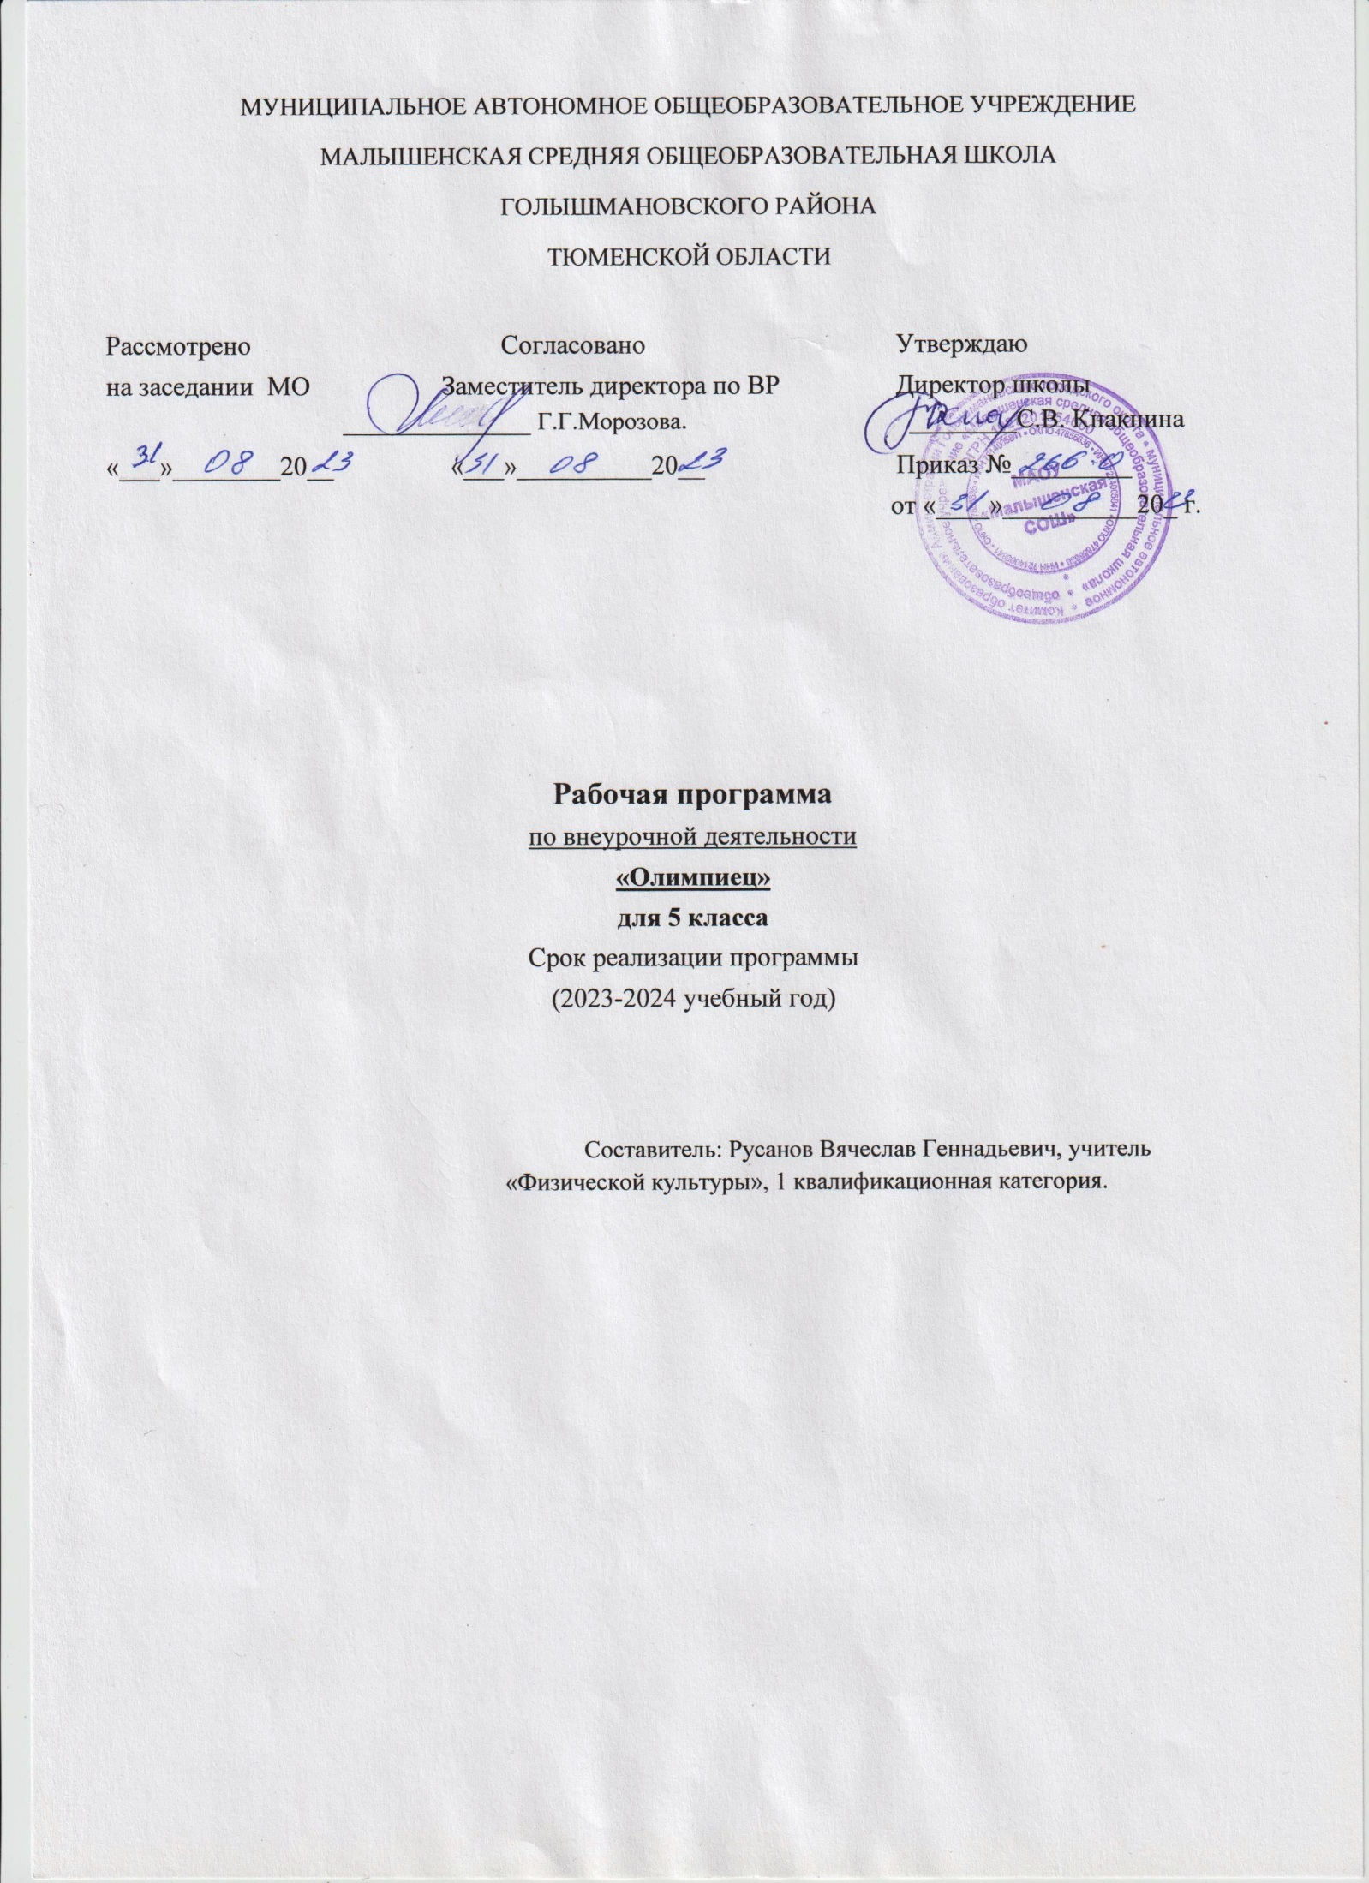
- Пояснительная записка
Внеурочная деятельность обучающихся общеобразовательных учреждений объединяет все виды деятельности обучающихся (кроме учебной деятельности), в которых возможно и целесообразно решение задач их воспитания и социализации.
Согласно Базисному учебному плану общеобразовательных учреждений Российской Федерации организация занятий по направлениям внеурочной деятельности является неотъемлемой частью образовательного процесса. Время, отводимое на внеурочную деятельность, используется по желанию обучающихся в формах, отличных от урочной системы обучения. В Базисном учебном плане общеобразовательных учреждений Российской Федерации в числе основных направлений внеурочной деятельности выделено спортивно - оздоровительное направление. Программа внеурочной деятельности
«Олимпиец» предназначена для физкультурно – спортивной и оздоровительной работы с обучающимися, проявляющими интерес к физической культуре и спорту. Материал программы предполагает изучение основ трѐх спортивных игр: баскетбола, волейбола, футбола и даѐтся в трѐх разделах: основы знаний, общая физическая подготовка и специальная физическая подготовка. Материал по общей физической подготовке является единым для всех спортивных игр и входит в каждое занятие курса. Программа разработана на основе требований к результатам освоения образовательной программы.
В программе отражены основные принципы спортивной подготовки воспитанников:
Принцип системности предусматривает тесную взаимосвязь содержания соревновательной деятельности и всех сторон учебно-тренировочного процесса: физической, технической, тактической, психологической, интегральной, теоретической подготовки; воспитательной работы; восстановительных мероприятий; педагогического и медицинского контроля.
Принцип преемственности определяет последовательность изложения программного материала по этапам многолетней подготовки в годичных циклах. Обеспечена преемственность задач, средств и методов подготовки, объѐмов тренировочных и соревновательных нагрузок, рост показателей физической, технико- тактической и интегральной подготовленности.
Принцип вариативности предусматривает в зависимости от этапа многолетней подготовки, индивидуальных особенностей воспитанника вариативность программного материала для практических занятий, характеризующихся разнообразием тренировочных средств и нагрузок, направленных на решение определенной педагогической задачи.

Цель и задачи программы
Программа внеурочной деятельности по спортивно- оздоровительному направлению «Олимпиец» может рассматриваться как одна из ступеней к формированию культуры здоровья и является неотъемлемой частью всего воспитательно- образовательного процесса. Основная идея программы заключается в мотивации обучающихся на ведение здорового образа жизни, в формировании потребности сохранения физического и психического здоровья как необходимого условия социального благополучия и успешности человека.
Данная программа направлена на формирование, сохранение и укрепления здоровья обучающихся в основу, которой положены культурологический и личностно- ориентированный подходы. Цель программы внеурочной деятельности «Олимпиец»: укрепление здоровья, физического развития и подготовленности обучающихся, воспитание личностных качеств, освоение и совершенствование жизненно важных двигательных навыков, основ спортивной техники избранных видов сорта.
Цель конкретизирована следующими задачами:
- пропаганда здорового образа жизни, укрепление здоровья, содействие гармоничному физическому развитию обучающихся;
- популяризация спортивных игр как видов спорта и активного отдыха;
- формирование у обучающихся устойчивого интереса к занятиям спортивными играми;
- обучение техники и тактике спортивных игр;
- развитие физических способностей (силовых, скоростных, скоростно-силовых, координационных, выносливости, гибкости);
- формирование у обучающихся необходимых теоретических знаний; - воспитание моральных и волевых качеств.

2.Содержание учебного предмета, курса

Общая физическая подготовка
Основная стойка, построение в шеренгу. Упражнения для формирования осанки. Общеукрепляющие упражнения с предметами и без предметов. Ходьба на носках, пятках, в полу приседе, в приседе, быстрым широким шагом. Бег по кругу, с изменением направления и скорости. Высокий старт и бег со старта по команде. Бег с преодолением препятствий. Челночный бег 3х10 метров, бег до 8 минут. Прыжки с поворотом на 90`, 180`, с места, со скакалкой, с высоты до 40 см, напрыгивание на скамейку. Метание малого мяча на дальность и в цель, метание на дальность отскока от стены, щита. Лазание по гимнастической стенке, канату. Кувырки, перекаты, стойка на лопатках, акробатическая комбинация. Упражнения в висах и упорах.

Баскетбол
- Основы знаний. Основные части тела. Мышцы, кости и суставы. Как укрепить свои кости и мышцы. Физические упражнения. Режим дня и режим питания.
- Специальная подготовка. Броски мяча двумя руками стоя на месте (мяч снизу, мяч у груди, мяч сзади над головой); передача мяча (снизу от груди, от плеча): ловля мяча на месте и в движении – низколетящего и летящего на уровне головы.
Стойка игрока, передвижение в стойке. Остановка в движении по звуковому сигналу. Подвижные игры: «Охотники и утки», «Летает – не летает»; игровые упражнения
«Брось – поймай», «Выстрел в небо» с малыми и большими мячами.

Волейбол
- Основы знаний. Волейбол – игра для всех. Основные линии разметки спортивного зала. Положительные и отрицательные черты характера. Здоровое питание. Экологически чистые продукты. Утренняя физическая зарядка.
- Специальная подготовка. Специальная разминка волейболиста. Броски мяча двумя руками стоя в стену, в пол, ловля отскочившего мяча, подбрасывание мяча вверх и ловля его на месте и после перемещения. Перебрасывание мяча партнѐру в парах и тройках – ловля мяча на месте и в движении – низколетящего и летящего на уровне головы. Стойка игрока, передвижение в стойке. Подвижные игры: «Брось и попади»,
«Сумей принять»; игровые упражнения «Брось – поймай», «Кто лучший?».

Футбол
- Основы знаний. Влияние занятий футболом на организм школьника. Причины переохлаждения и перегревания организма человека. Признаки простудного заболевания.
- Специальная подготовка. Удар внутренней стороной стопы по неподвижному мячу с места, с одного-двух шагов; по мячу, катящемуся навстречу. Передачи мяча в парах. Подвижные игры: «Точная передача», «Попади в ворота».

3. Планируемые результаты учебного предмета, учебного курса.
В процессе обучения и воспитания собственных установок, потребностей в значимой мотивации на соблюдение норм и правил здорового образа жизни, культуры здоровья у обучающихся формируются личностные, метапредметные и предметные результаты.
Личностные результаты обеспечиваются через формирование базовых национальных ценностей; предметные – через формирование основных элементов научного знания, а метапредметные результаты – через универсальные учебные действия (далее УУД).
Личностные результаты отражаются в индивидуальных качественных свойствах обучающихся:
- формирования культуры здоровья – отношение к здоровью как высшей ценности человека;
- развитие личностных качеств, обеспечивающих осознанный выбор поведения, снижающего или исключающего воздействие факторов, способных нанести вред физическому и психическому здоровью;
- формирование потребности ответственного отношения к окружающим и осознание ценности человеческой жизни.

Метапредметные результаты:
- способность выделять ценность здоровья, здорового и безопасного образа жизни как целевой приоритет при организации собственной жизнедеятельности, взаимодействии с людьми;
- умение адекватно использовать знания о позитивных и негативных факторах, влияющих на здоровье;
- способность рационально организовать физическую и интеллектуальную деятельность;
- умение противостоять негативным факторам, приводящим к ухудшению здоровья;

Виды УУД, формируемые на занятиях внеурочной деятельности:

Личностные | Регулятивные | Познавательные | Коммуникативные
1.Самоопределение 2.Смысло- образование | 1.Соотнесение известного и неизвестного 2.Планирование 3.Оценка 4.Способность к волевому усилию | - Формулирование цели  - Выделение необходимой информации  - Структурирование 4.Выбор  эффективных способов решения учебной задачи 5.Рефлексия 6.Анализ и синтез 7.Сравнение 8.Классификация 9.Действия постановки и решения проблемы | 1.Строить продуктивное взаимодействие  между сверстниками и педагогами 2.Постановка вопросов 3.Разрешение  конфликтов

Оздоровительные результаты программы внеурочной деятельности:
- осознание обучающимися необходимости заботы о своѐм здоровье и выработки форм поведения, которые помогут избежать опасности для жизни и здоровья, а значит, произойдѐт уменьшение пропусков по причине болезни и произойдѐт увеличение численности обучающихся, посещающих спортивные секции и спортивно- оздоровительные мероприятия;
- социальная адаптация детей, расширение сферы общения, приобретение опыта взаимодействия с окружающим миром.
Первостепенным результатом реализации программы внеурочной деятельности будет сознательное отношение обучающихся к собственному здоровью.

Тематическое планирование

№ | Тема раздела | Количество часов
I | Баскетбол | 12
1 | Техническая | 8
 | Имитационные упражнения без мяча | 4
 | Ловля и передача мяча | 2
 | Ведение мяча | 1
 | Броски мяча | 1
2 | Физическая
 | Общая подготовка | 4
II | Волейбол | 12
1 | Перемещения, передачи | 5
2 | Подача мяча | 2
3 | Прием мяча | 2
4 | П\игры, соревнования, судейство | 3
III | Футбол | 10
1 | Стойки, перемещения | 2
2 | Остановка, ведение мяча | 2
4 | Передачи | 3
5 | Подвижные игры | 3
ИТОГО | Итого | 34

Календарно-тематическое планирование

5 класс
Количество часов: 34

№ п/п | Тема занятия | Дата |  | Формы организации деятельности | Виды деятельности
 |  | план | факт
Баскетбол (технические действия) - 12 часов
1 | Стойки баскетболиста | 06.09 |  | Однонаправленные занятия | Основы знаний. ПТБ. Стойки игрока.
2 | Перемещения баскетболиста | 13.09 |  | Однонаправленные занятия | Перемещение в стойке приставными шагами боком, лицом и спиной вперед.
3 | Остановка «прыжком» | 20.09 |  | Однонаправленные занятия | Остановка «прыжком». Повороты без мяча и с мячом.
4 | Остановка «В два шага» | 27.09 |  | Комбинированные занятия | Остановка «В два шага». Повороты без мяча и с мячом. Комбинация из основных элементов техники передвижений (перемещение в стойке, остановка, поворот, ускорение)
5 | Передачи мяча | 4.10 |  | Однонаправленные занятия | Передача мяча двумя руками от груди и одной рукой от плеча на месте и в движении без сопротивления защитника (в парах, тройках,  квадрате, круге)
6 | Ловля мяча | 11.10 |  | Однонаправленные занятия | Ловля и передача мяча двумя руками от груди и одной рукой от плеча на месте и в движении без сопротивления защитника (в парах, тройках, квадрате, круге)
7 | Ведение мяча | 18.10 |  | Однонаправленные занятия | Ведение мяча в низкой, средней и высокой стойке на месте, в  движении по прямой, с изменением направления движения и скорости. Ведение без сопротивления защитника ведущей и не ведущей рукой.
8 | Броски в кольцо | 25.10 |  | Однонаправленные занятия | Броски одной рукой и двумя руками с места и в движении (после ведения, после ловли) без сопротивления защитника. Максимальное расстояние до корзины 3,60 метра.
9 | Подвижные игры | 08.11 |  | Целостно-игровые занятия | Подвижные игры на базе баскетбола («школа мяча», «гонка мяча»,  «охотники и утки»)
10 | Подвижные игры | 15.11 |  | Целостно-игровые занятия | Подвижные игры на базе баскетбола («школа мяча», «гонка мяча»,  «охотники и утки» и т.п.)
11 | Подвижные игры | 22.11 |  | Целостно-игровые занятия | Подвижные игры на базе баскетбола («школа мяча», «гонка мяча»,

«охотники и утки» и т.п.)
Приложение №1
12 | Подвижные игры | 29.11 |  | Целостно-игровые занятия | Подвижные игры на базе баскетбола («школа мяча», «гонка мяча»,  «охотники и утки» и т.п.) Приложение №1
Волейбол – 12 часов
1 | Перемещения | 06.12 |  | Комбинированные занятия | Стойки игрока. Перемещение в стойке приставными шагами боком, лицом и спиной вперед. Ходьба, бег и выполнение заданий (сесть на пол, встать, подпрыгнуть и т.п.).
2 | Перемещения | 13.12 |  | Комбинированные занятия | Комбинация из основных элементов техники передвижений  (перемещение в стойке, поворот, ускорение).
3 | Передача | 20.12 |  | Однонаправленные занятия | Передача мяча сверху двумя руками на месте и после перемещения вперед.
4 | Передача | 27.12 |  | Однонаправленные занятия | Передача двумя руками сверху в парах. Передача мяча над собой. Так  же чрез сетку. Игра по правилам в пионербол, игровые задания.
5 | Передача | 10.01 |  | Однонаправленные занятия | Передача двумя руками сверху в парах. Передача мяча над собой. Так же чрез сетку. Игра по упрощенным правилам мини- волейбола, игровые задания.
6 | Нижняя прямая подача  с середины площадки | 17.01 |  | Однонаправленные занятия | Нижняя прямая подача мяча с расстояния трѐх- шести метров от сетки.
7 | Нижняя прямая подача с середины площадки | 24.01 |  | Однонаправленные занятия | Нижняя прямая подача мяча с расстояния трѐх- шести метров от сетки.
8 | Приѐм мяча | 31.01 |  | Однонаправленные занятия | Приѐм мяча снизу двумя руками на собой и на сетку.
9 | Приѐм мяча | 7.02 |  | Однонаправленные занятия | Приѐм мяча снизу двумя руками на собой и на сетку. Приѐм подачи.
10 | Подвижные игры и  эстафеты | 14.02 |  | Целостно-игровые занятия | Подвижные игры, эстафеты. Приложение №1
11 | Подвижные игры и эстафеты | 21.02 |  | Целостно-игровые занятия | Подвижные игры, эстафеты. Приложение №1
12 | Подвижные игры и  эстафеты | 28.02 |  | Целостно-игровые занятия | Подвижные игры, эстафеты. Приложение №1
Футбол – 10 часов
1 | Стойки и перемещения | 6.03 |  | Однонаправленные занятия | Стойки игрока; перемещения в стойке приставными шагами боком и  спиной вперед, ускорения, старты и различных положений.
2 | Стойки и перемещения | 13.03 |  | Однонаправленные занятия | Комбинации из освоенных элементов техники передвижений

 |  |  |  |  | (перемещения, остановки, повороты, ускорения).
3 | Удар внутренней стороной стопы по неподвижному мячу с  места, с одного- двух шагов | 20.03 |  | Однонаправленные занятия | Удары по неподвижному и катящемуся мячу внутренней стороной стопы и средней частью подъѐма, с места, с одного – двух шагов.
4 | Удар внутренней стороной стопы по мячу, катящемуся на  встречу | 03.04 |  | Однонаправленные занятия | Удары по неподвижному и катящемуся мячу внутренней стороной стопы и средней частью подъѐма, с места, с одного – двух шагов. Выбрасывание из-за «боковой» линии.
5 | Передачи мяча | 10.04 |  | Однонаправленные занятия | Остановка катящегося мяча внутренней стороной стопы и подошвой. Передачи мяча в парах.
6 | Передачи мяча | 17.04 |  | Однонаправленные занятия | Передачи мяча в парах. Комбинации из освоенных элементов: ведение,  удар (пас), приѐм мяча, остановка.
7 | Передачи мяча | 24.04 |  | Однонаправленные занятия | Комбинации из освоенных элементов: ведение, удар (пас), приѐм мяча, остановка. Игры и игровые задания.
8 | Подвижные игры | 08.05 |  | Целостно-игровые занятия | Подвижные игры: «точная передача», «попади в ворота».  Приложение №1
9 | Подвижные игры | 15.05 |  | Целостно-игровые занятия | Подвижные игры: «точная передача», «попади в ворота». Приложение №1
10 | Подвижные игры | 22.05 |  | Целостно-игровые занятия | Подвижные игры: «точная передача», «попади в ворота». Приложение  №1
Физическая подготовка в процессе занятий
Итого – 34 часа

